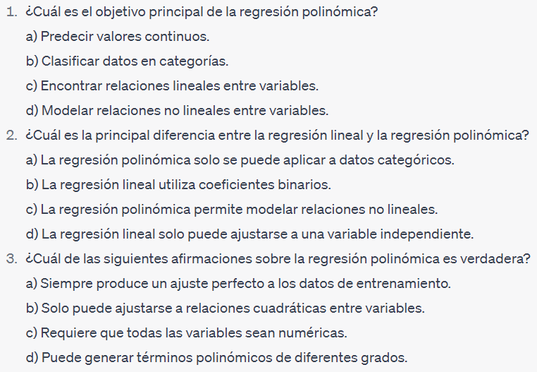

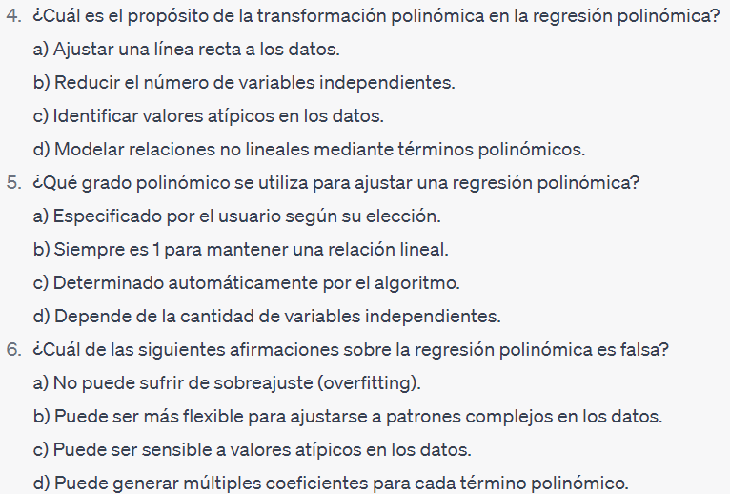

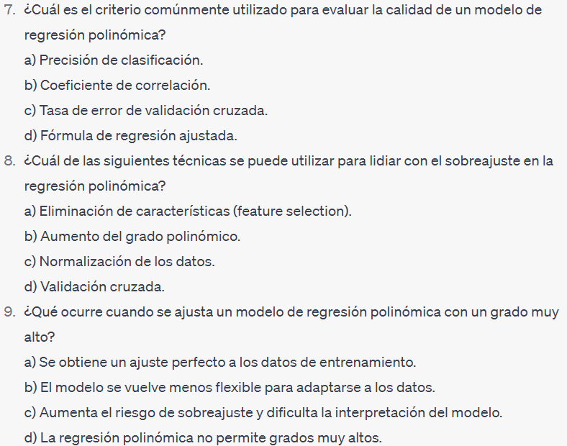

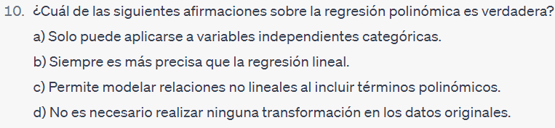

1.- D

2.- C

3.- D

4.- D

5.- A

6.- D

7.- C

8.- D

9.- C

10.- C